# 異動：

自動顯示原值

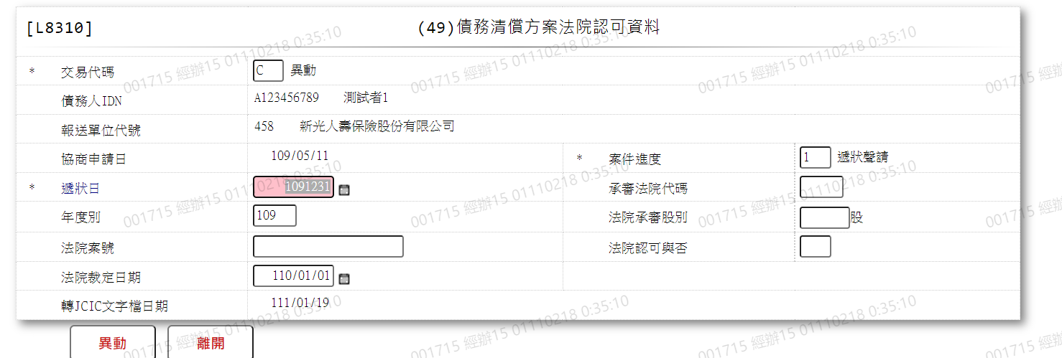

1. 交易代碼

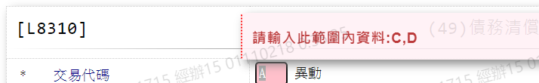

1. 案件進度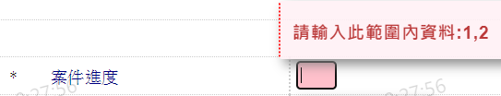
2. 遞狀日

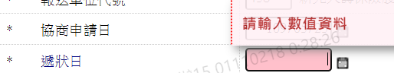 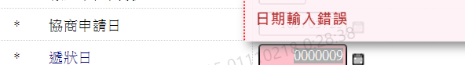 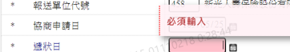

1. 承審法院代碼

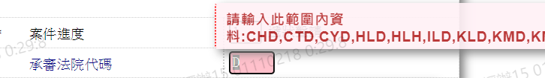

1. 年度別

 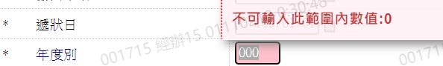

1. 法院承審股別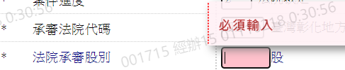
2. 法院案號

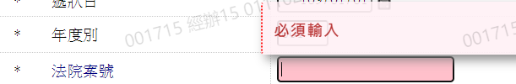

1. 法院認可與否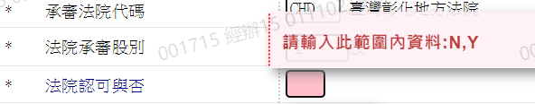
2. 法院裁定日期